Обобщение педагогического опыта «Развитие логического мышления детей дошкольного возраста с помощью интеллектуально – творческих игр с логическими блоками Дьенеша».

Здравствуйте, уважаемые коллеги! Сегодня мы поговорим о логико – математическом развитии детей старшего дошкольного возраста.
Актуальность:
В.А. Сухомлинский писал: «Без игры нет и не может быть полноценного умственного развития. Игра – это огромное светлое окно, через которое в духовный мир ребенка вливается живительный поток представлений, понятий об окружающем мире. Игра – это искра, зажигающая огонек пытливости и любознательности».
Маленький ребенок – это исследователь, который с радостью познает мир. Задача родителей и воспитателей - помочь ему развить свое стремление к обучению и удовлетворить потребность в активной умственной деятельности, дать толчок для развития интеллекта.
Игра является основным естественным видом деятельности дошкольников, с помощью которого происходит развитие ребенка без особых нагрузок.
Логико-математические игры для дошкольников разработаны для того, чтобы развивать у детей способность самостоятельно, независимо от старших, решать задачи разнообразных направлений. Также развивается способность к познавательной и творческой активности. Дети осваивают такие категории, как сравнение, уравнение, счет. Изучают эталоны: формы, цвета, размер, толщина, модели образов.
Логическое мышление в полном объеме начинает формироваться только к старшему дошкольному возрасту. Но работу с блоками Дьенеша следует начинать с младшей группы.
Мы с коллегой начали свою работу со второй младшей группе по игровым технологиям – это блоки Дьенеша и палочки Кюизенера.
Поставили цель: Использования проблемно-игровых методов – развитие у детей познавательной активности, интеллектуально-творческих способностей.
Составили задачи:
- Провести мониторинг 2018 г. по познавательному развитию во всех возрастных группах, и выявить, что дети не умеют решать задачи, неуверенны в решении проблемных ситуаций, наблюдать, сравнивать, классифицировать, обобщать.
- Изучить методическую литературу.
- Поставить цель для развития логики детей, разработали задачи, над которыми мы будем работать.
- Разработать перспективное планирование, начиная со второй младшей группы и до подготовительной.
- Наполнить предметно-развивающую среду по познавательному развитию играми на развитие логики.
- Разработать картотеки, конспекты НОД, игры, альбомы…
- Провести работу с родителями.
История игровой технологии:
- Логические блоки придумал венгерский математик, психолог и педагог - Золтан Дьенеш (1916 – 2014).
- Автор игрового подхода к развитию детей, идея которого заключается в освоении детьми математики посредством увлекательных логических игр.
- Игры с блоками доступно, на наглядной основе знакомят детей с формой, цветом, размером и толщиной объектов.
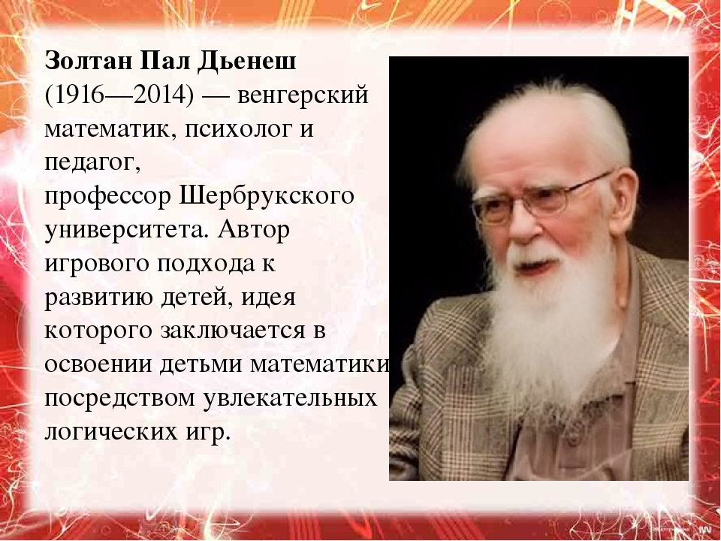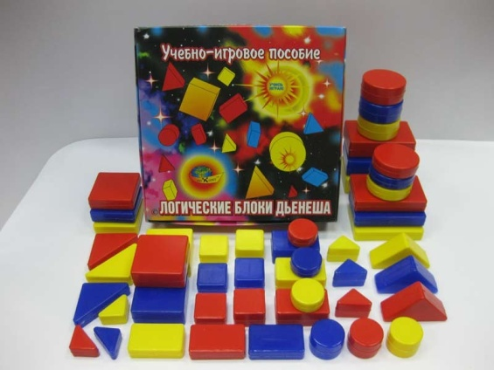

Что такое логические блоки (фигуры) Дьенеша
- Почему они были выбраны в качестве основного дидактического материала для проведения занятий?
- Как использовать данный материал для развития у детей таких мыслительных умений и
- способностей, которые позволят им легко осваивать новое?
- Постараемся ответить на эти вопросы в предлагаемом вашему вниманию методическом пособии.
Программно-методическое обеспечение:
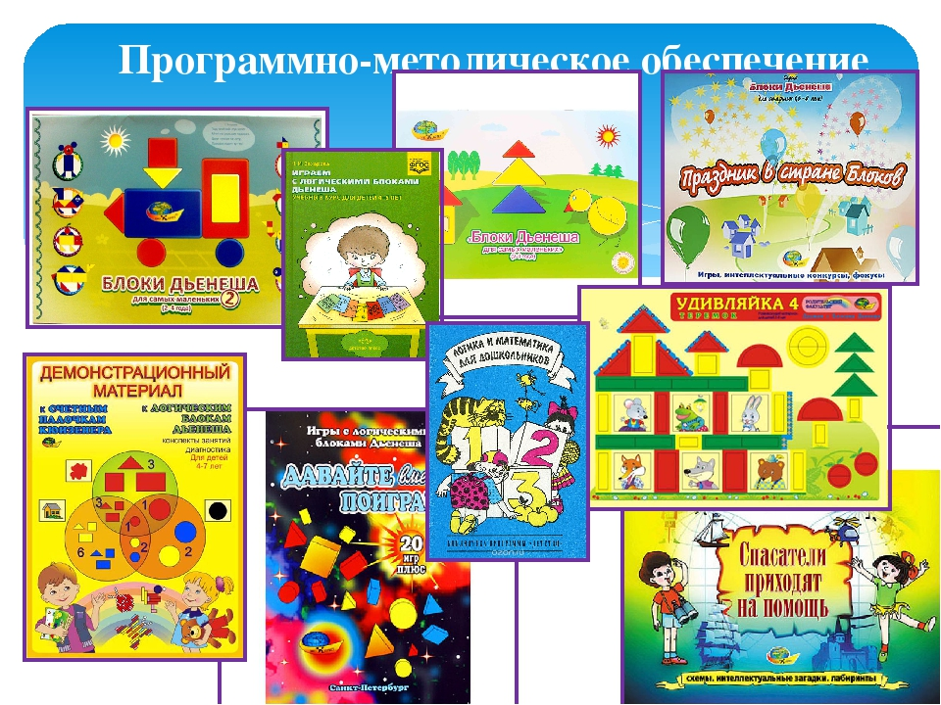
Логические блоки Дьенеша:
Логические блоки Дьенеша – это набор, состоящий из 48 объемных геометрических фигур. Геометрические фигуры в наборе различаются:
- по форме (объемные геометрические фигуры в форме круга, квадрата, треугольника и прямоугольника);
- цвету (фигуры раскрашены в три основных цвета – красный, желтый и синий);
- размеру (большие и маленькие);
- толщине (толстые и тонкие).
Следовательно, каждая геометрическая фигура в наборе характеризуется по четырем признакам: форме, цвету, размеру и толщине.
Логические фигуры Дьенеша – это набор, состоящий из 24 фигур.
Геометрические фигуры различаются по трем свойствам:
- по форме: круг, квадрат, треугольник и прямоугольник;
- цвету: красные, желтые, синие;
- размеру: большие и маленькие.
Во втором наборе каждая геометрическая фигура в наборе характеризуется по трем признакам: форме, цвету, размеру.
И в первом, и во втором наборах нет даже фигур, одинаковых по всем свойствам.
Комплект логических блоков (фигур) Дьенеша дает возможность вести детей в их развитии от оперирования одним свойством предметов к оперированию двумя, тремя и четырьмя свойствами.
Логические блоки (фигуры) Дьенеша – это своего рода уникальный конструктор для:
- ознакомления детей с формой предметов, цветом, размером и толщиной;
- развития мыслительных умений: сравнивать, анализировать, классифицировать, обобщать;
- усвоения элементарных навыков алгоритмической культуры мышления;
- развития познавательных процессов восприятия: памяти, внимания, воображения;
- развития творческих способностей.
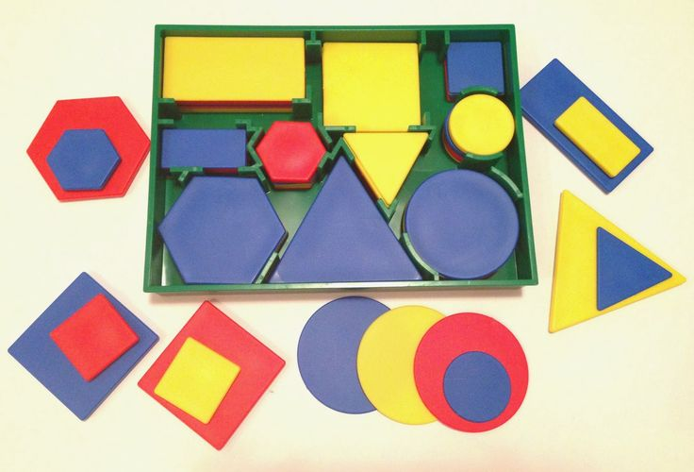
Карточки – символы свойств блоков:
Наряду с логическими блоками в работе применяются карточки (5+5 см), на которых условно изображены свойства блоков (цвет, форма, размер, толщина).
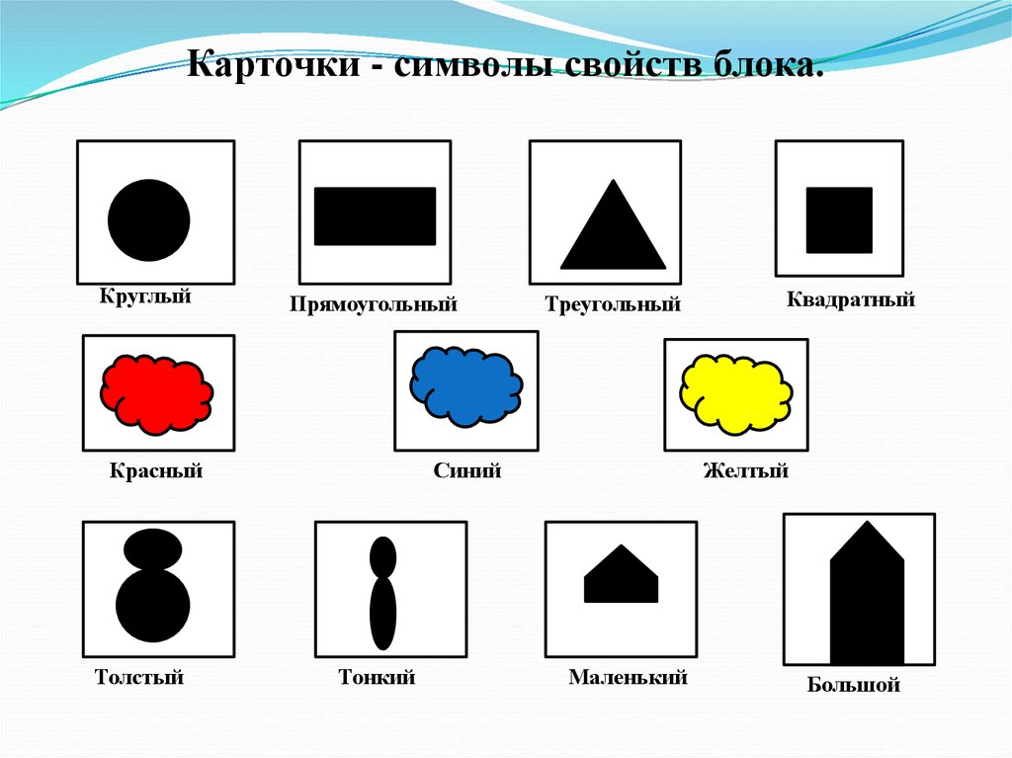
Описание – свойств карточек:
11 карточек подтверждают наличие у фигуры того или иного свойства:
- Цвет: – синий; – желтый; – красный;
- Форма: – круглый, – треугольный, – квадратный, – прямоугольный;

- Размер: – большой, – маленький;
- Толщина: – тонкий, – толстый.

Основными задачами логико-математического развития детей дошкольного возраста являются:
- Блоки Дьенеша знакомят детей с основными геометрическими фигурами, учат различать их по цвету, форме, величине.
- Блоки Дьенеша способствуют развитию у детей логического мышления, аналитических способностей, формируют начальные навыки, необходимо детям в дальнейшем для умения решать логические задачи.
- Блоки Дьенеша помогают развить у дошкольников умение выявлять в объектах разнообразные свойства, называть их, обобщать рассматриваемые объекты по одному или нескольким свойствам.
- Блоки Дьенеша дают детям первое представление о таких сложнейших понятиях
информатики как алгоритмы, кодирование информации, логические операции.
- Блоки Дьенеша способствуют развитию речи: дети строят фразы с союзами «и», «или», частицей «не» и т.д.
- Блоки Дьенеша помогают развивать психические процессы дошкольников: восприятие, внимание, память, воображение и интеллект.
- Блоки Дьенеша развивают творческое воображение и учат детей креативно мыслить.

Отличительной особенностью набора является то, что в нем нельзя обнаружить блоки, одинаковые по всем четырем свойствам.
Почему мы взяли для работы именно эти блоки? Потому что в процессе разнообразных действий с логическими блоками дети овладевают различными мыслительными умениями, важными как в плане предматематической подготовки, так и с точки, зрения общего
интеллектуального развития. К их числу относятся умения анализа, сравнения, классификация, обобщения, а также логические операции «не», «и», «или».
С помощью логических блоков дети тренируют внимание, память, восприятие.

Старшая группа
2018 – 2019 г. | Начало года | Конец года
Высокий уровень | 15 % | 55 %
Средний уровень | 65 % | 40 %
Низкий уровень | 20 % | 5 %
Подготовительная группа
2019 – 2020 г. | Начало года | Конец года
Высокий уровень | 55%
Средний уровень | 40 %
Низкий уровень | 5%

Вывод: По результатам мониторинга можно судить об эффективности проведенной работы.
Наблюдая за ростом мыслительной и речевой деятельности, которая очевидна при многоразовом использовании логических операций, утверждаем, что:
- Дети ознакомились с приемом сравнения, анализа, синтеза, классификации. Могут установить определенную последовательность некоторых событий.
- Примерно 1/3 детей испытывает устойчивый интерес к развивающим играм.
- Возросла степень их активности в самостоятельной деятельности. Работа по развитию мышления дошкольников при использовании и блокам Дьенеша и палочек Кюизенера принесла свои плоды.
- Заметно развились мыслительные процессы, способность к моделированию и замещению свойств, умение кодировать и декодировать информацию.
- Дети делают первые шаги по высказыванию суждения, доказательства. Это достаточно
сложная речевая деятельность, но она очень необходима.
- Ребенок умеет объяснять свою позицию, выразить свое мнение и не стесняется этого.
- Все это послужит успешной подготовке к школе.
Таким образом, система работы по развитию логического мышления дошкольников с использованием блока Дьенеша и палочек Кюизенера способствует более успешному формированию у детей основных приемов логического мышления.

В заключении можно сделать вывод:
- Использование дидактических игр на основе блоков Дьенеша разнообразит процесс развития познавательной активности детей повышает их интерес к образовательной деятельности.
- Дети учатся видеть и понимать позицию партнера, согласовывать свои действия, отстаивать свое мнение, становятся инициативными и самостоятельнми в получении новых знаний.
- Надеюсь, что данные игровые технологии найдут применение, потому что они помогают развивать ребенка играя.
- Таким образом, можно сказать, что логические блоки (фигуры) Дьенеша дают возможность формировать в комплексе все важные для умственного развития мыслительные умения на протяжении всего дошкольного обучения.

Спасибо за внимание.

